**Infographie :**

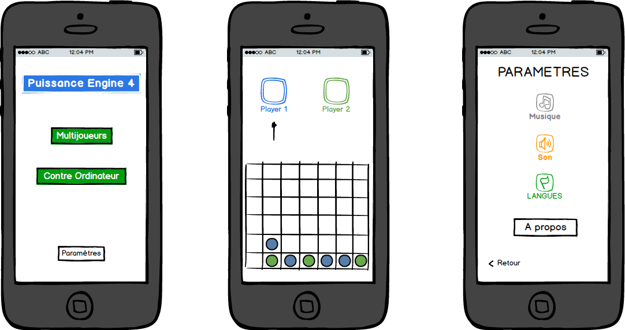

**Écran Menu :**

4 éléments a placer sur cet écran : le titre, le mode multijoueur, le mode contre IA et le menu des paramètres

* Titre du jeu, placé en haut de l’écran utilise 95% de la largeur de la fenêtre
* Multijoueur, placé sous le titre, utilise 60% de la largeur de la fenêtre une hauteur de 15mm
* Contre Ordinateur, placé sous le bouton multijoueur, utilise 60% de la largeur de la fenêtre
* Paramètres, placé en bas de l’écran bouton plus petit environ 40% de l’écran

**Écran de jeu :**

4 éléments : la grille de jeu, l’affichage du nom et image du joueur 1, affichage nom et image joueur 2, affichage de pions

* Joueur 1 :placé à 30px de la gauche et du haut de l’écran
* Joueur 2 : placé à 30px de la droite et du haut de l’écran
* Flèche : placé sous le joueur 1 ou 2, donc placé à 40 px de la gauche et à 100 px de haut puis placé à 40px de la droite et 100 px du haut de l’écran
* Grille de jeu : la grille est positionnée en bas de l’écran, avec une marge de 5px tout autour, les cases font 10px*10px
* Pions : les pions feront 8px*8px

**Écran paramètres :**

4 éléments seront placé sur cet écran, le titre de l’écran, le bouton son, le boutons langue, le boutons à propos et le un bouton retour ( voir plus tard si on intègre le bouton musique)

* Titre de l’écran “PARAMÈTRES”sera situé en haut de l’écran et utilisera 80% de la largeur il aura une marge de 5px au dessus de l’élément
* les icônes musiques et langues de taille 30px placé au milieu de l’écran par rapport a la largeur
* le boutons a propos utilise 70% de la largeur il est situé 50PX en dessous du boutons langues et 50 px au dessus du bouton retour
* Le bouton retour situé en bas a gauche avec une marge de 10px a gauche et en bas.